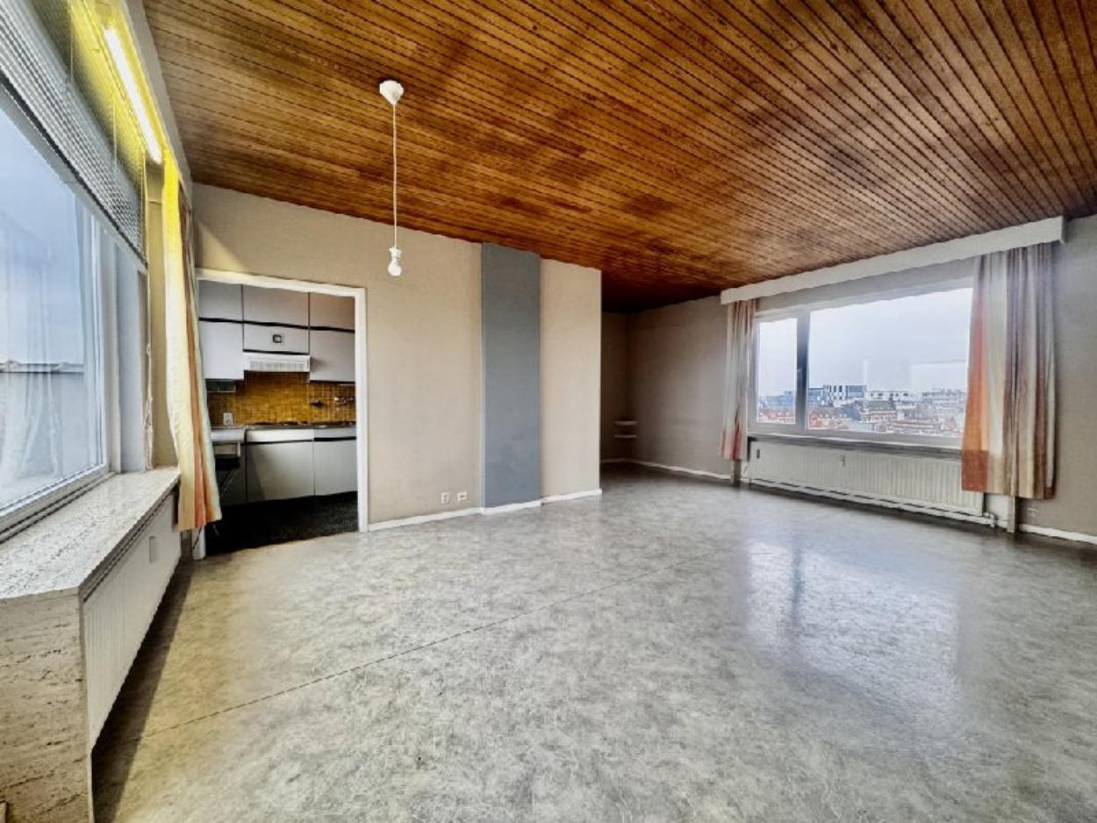

Etterbeek (réf. 2898 B) - Studio à rénover, idéalement situé à deux pas de la Gare d'Etterbeek, au 6e étage d'un immeuble avec ascenseur. Il se compose comme suit : hall d'entrée, deux petites pièces de rangement, WC séparé, pièce principale lumineuse, cuisine ouverte comprenant cuisinière électrique, hotte, four, four à micro-onde, frigo, congélateur et double évier. Châssis en PVC double vitrage. Atout majeur : grande terrasse offrant une vue panoramique exceptionnelle. Bien offrant un beau potentiel après rénovation. Infos & visites : Century 21 Boondael – 02/660.21.21 - www.century21boondael.be

Infos & Visites Century 21 Boondael 02/660.21.21
OU www.century21boondael.be

Prix : 195.000 €

Avenue Nouvelle, 169 à 1040 Etterbeek

Informations générales :

- Exposition : Sud Ouest
- Type de cuisine : Aménagée
- Type de chauffage : Gaz

Surfaces :

- Surface habitable : 45m²
- Surface terrasse : 19m²

Détails :

Pièces diverses:
- Débarras 0,99 x 1,16 = 1,15m²
- Terrasse 7,19 x 2,67 = 19,20m²
- WC 0,85 x 1,07 = 0,91m²
Equipements de Cuisine:
- Congélateur
- Cuisinière électrique
- Four
- Four à micro-ondes
- Frigo
- Hotte aspirante
- Lave linge
- Meubles de cuisine
- Double évier
Equipements Electrique:
- Interphone
Equipements divers (suite):
- Ascenseur
- Double vitrage
- Placards 1,28 x 1,69 = 2,16m²
Fenêtres:
- PVC
Certifications:
- Emissions CO2
- Numéro de certificat PEB
- Prestation énergétique
- Total énergie primaire
Vue:
- Vue panoramique
6ème étage:
- Hall 1,55 x 2 = 3,10m²
- Chambre 4,62 x 6,12 + 2,12 x 1,79 = 32,06m²
- Cuisine 2,19 x 1,70 = 3,72m²
- Salle de bains 1,70 x 1,44 = 2,44m²

Photos :

